mSD/3
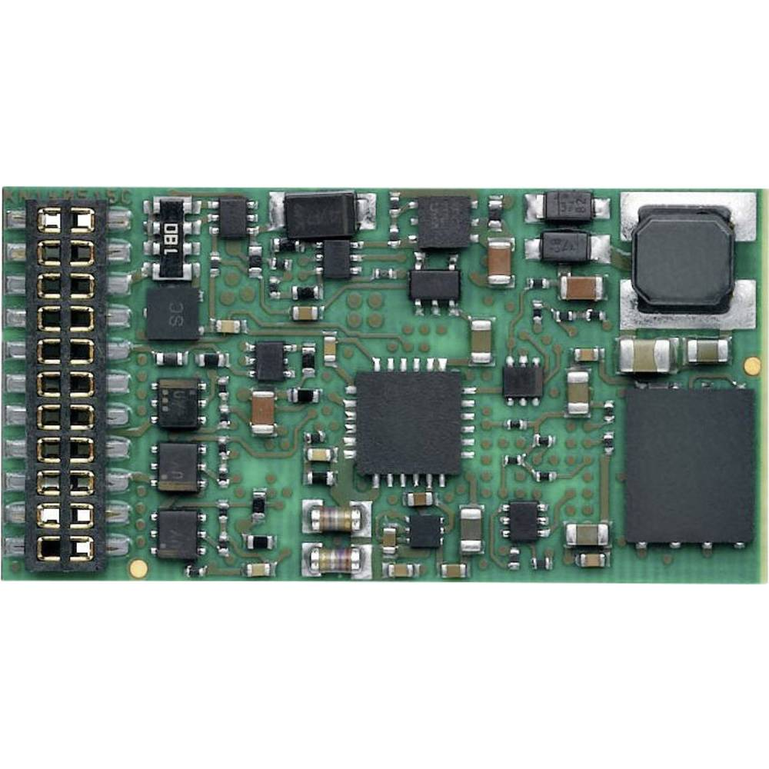
- Bremssound CVs beim Märklin mSD/3
- CVs beim Märklin mSD/3
- Funktionsmapping beim Märklin mSD/3
- Codiertabelle ALTE Decoder C80 & C90, 608x, 609x
- DCC geht nicht immer beim mSD/3
- Sounds für Funktionen
- Kupplungswalzer realisieren mit Märklin mDecoderTool 3.6.5
- Automatisches Einmessen für alle Protokolle mit Märklin Decoder mSD/3
- Das muss bei der Digitalisierung mit msd/3 Decodern bei Loks mit Softdriv Sinus Motor beachtet werden
- Sonderfunktion "Zufall" im mSD/3 Decoder von Märklin
- Einstellungen für Rauchgeneratoren
- Eine ECHTE Sifa in die Märklin-Lok einbauen

Changelog
- mDecoder Tool Changelog
- Changelog des Märklin Decoders mSD/3

Decoder-Anschlüsse
- Kabel-Anschlüsse für ms/D3 Märklin Decoder 60975, 60976, 60977
- Kabel-Anschlüsse für ms/D3 Märklin Decoder 60985, 60986, 60987 NEM-652
- mSD/3 Anschlüsse Platine (mtc21 Schnittstelle)

